**LAPORAN UJIAN SUB SUMATIF**

**PRAKTIKUM JARINGAN LANJUT DAN KEAMANAN JARINGAN**



**Disusun Oleh:**

1. **Dwi Febriana Susilowati (17050623017)**
2. **Aridha Lailatul Faizah (17050623020)**
3. **Yasmin Ramadania Nugraha (17050623021)**

**PROGRAM STUDI D3 MANAJEMEN INFORMATIKA**

**FAKULTAS TEKNIK**

**UNIVERSITAS NEGERI SURABAYA**

**GENAP 2018/2019**

**TOPOLOGI JARINGAN**

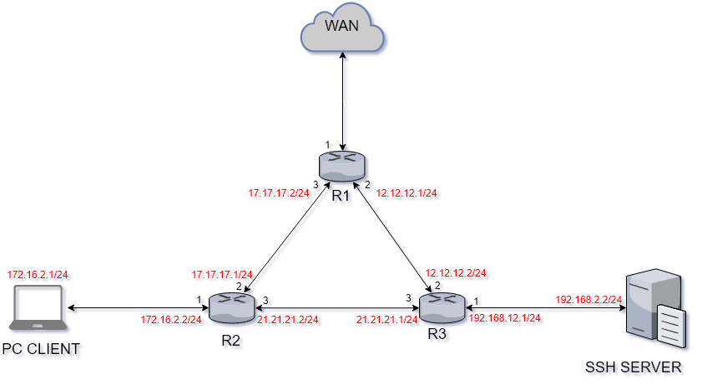

1. **KONEKSI ANTAR ROUTER MENGGUNAKAN PERUTEAN DINAMIS RIP.**

**- Pada Router A**

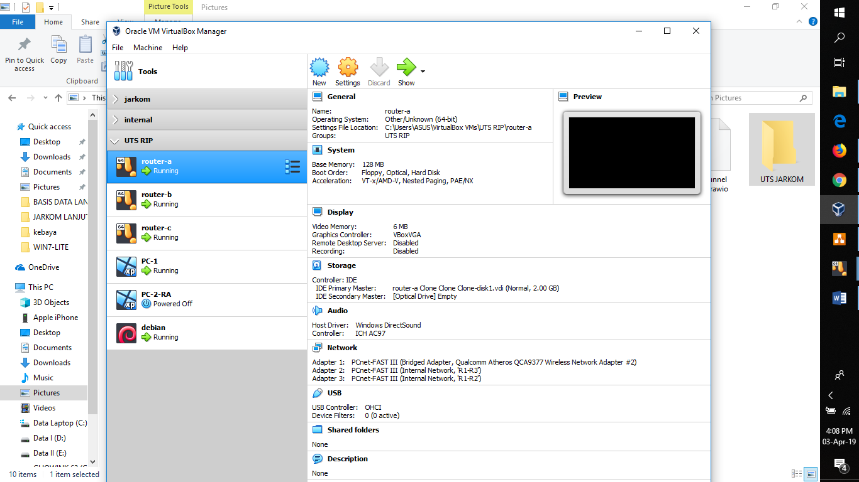

**- Pada Router B**

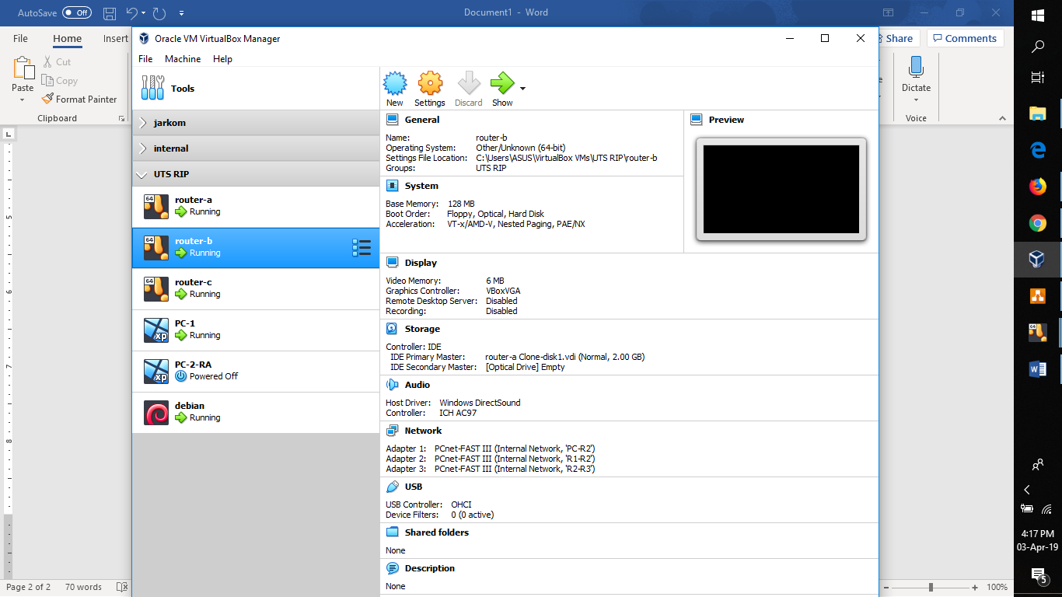

**- Pada Router C**

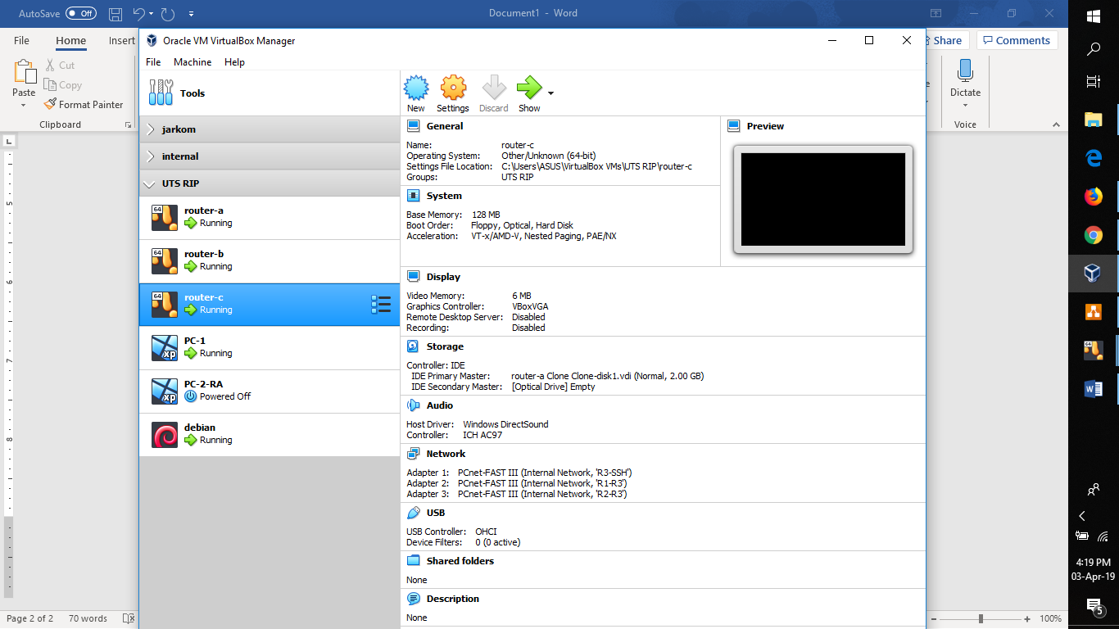

**- Pada PC Client**

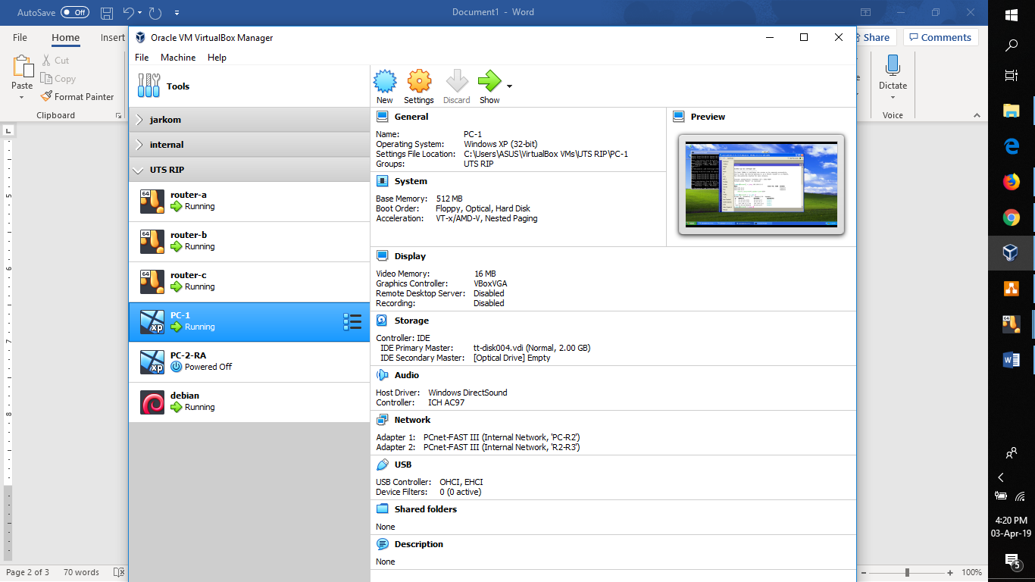

* **Pada Router A**

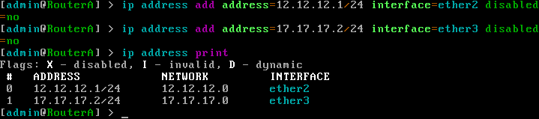

* **Pada Router B**

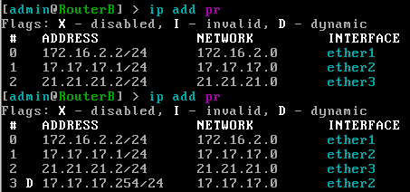

* **Pada Router C**

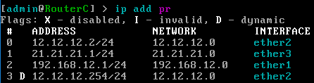

**Buka winbox untuk penambahan RIP yang guna untuk menyambungkan ke IP bersebrangan.**

**Routing>RIP>Interface dan Network>add**

* **Pada Router A**

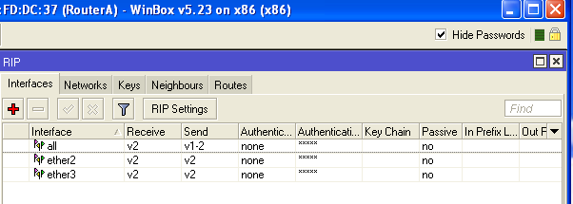 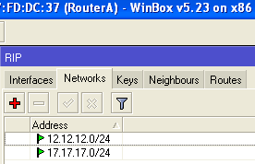

* **Pada Router B**

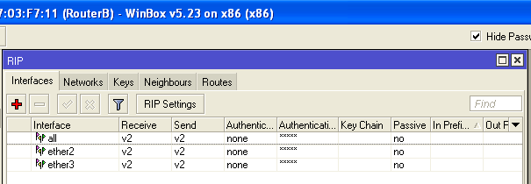 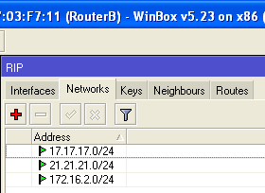

* **Pada Router C**

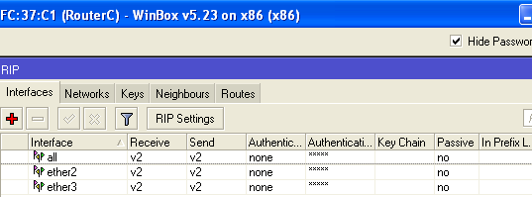 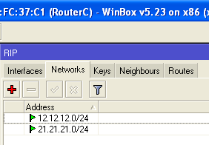

**Kemudian lakukan ping pada setiap router**

**-RIP Router A**

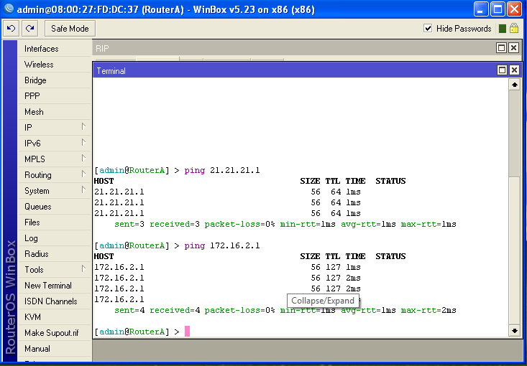

**-RIP Router B**

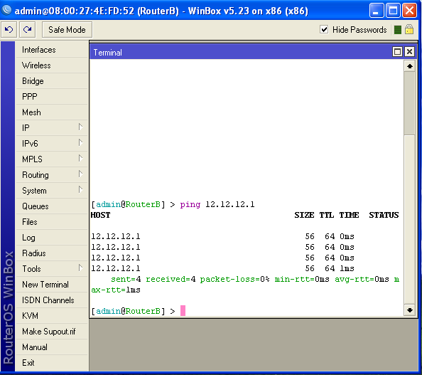

**-RIP Router C**

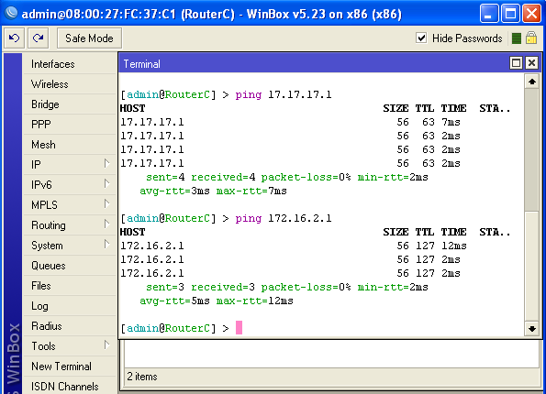

* **DHCP Server pada router A untuk menyambungkan internet pada router B dan C**

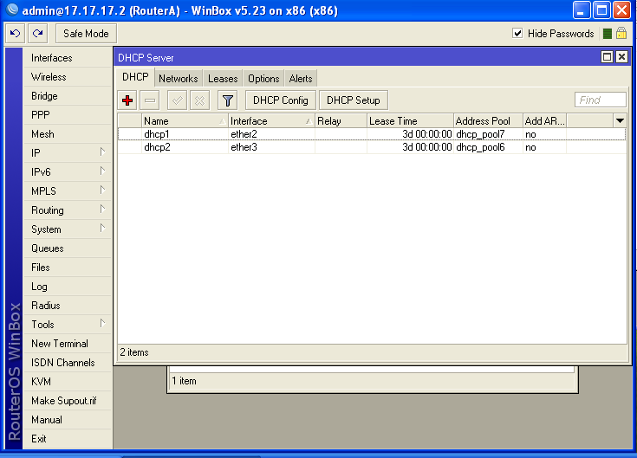

* **DHCP Client**
* **Router A**

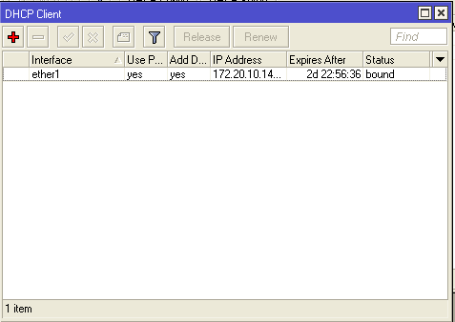

**Firewall**

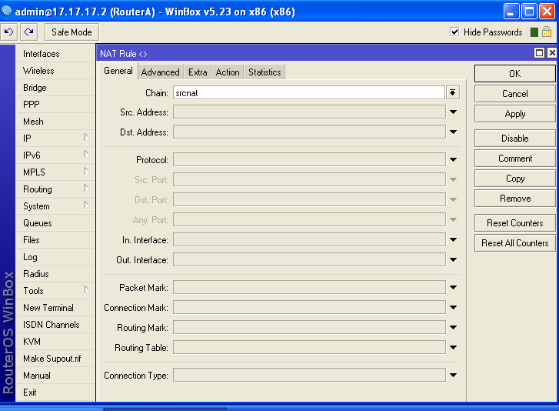

* **Router C**

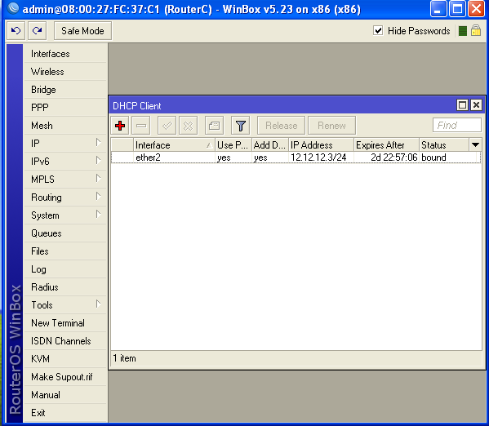

* **Router B**

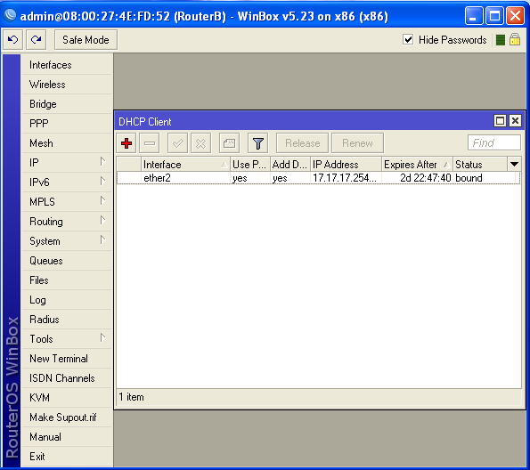

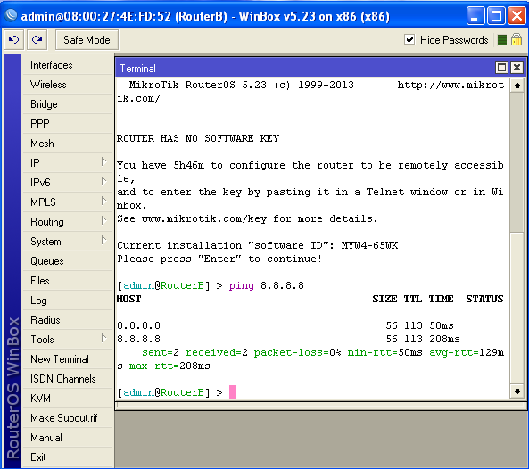

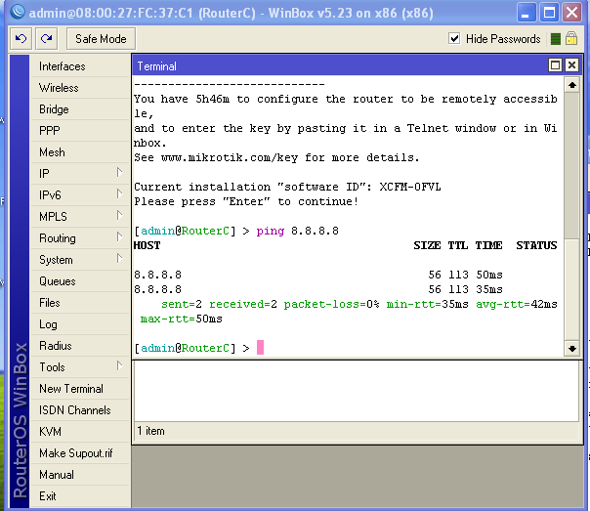

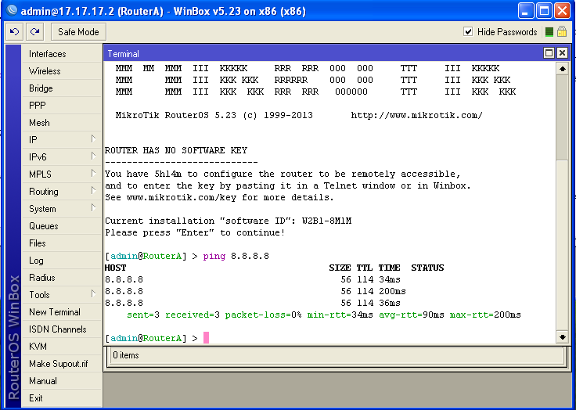

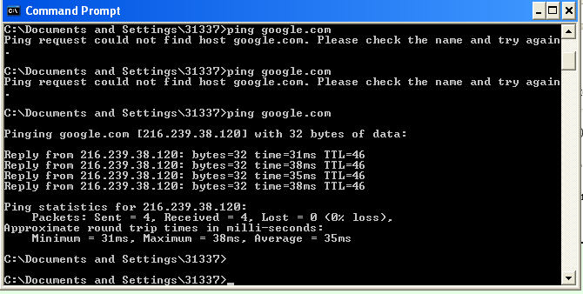

* **SSH Server implementasi dengan Linux**

